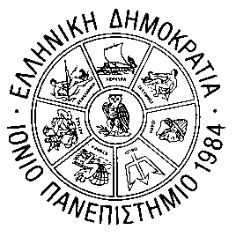
ΕΛΛΗΝΙΚΗ ΔΗΜΟΚΡΑΤΙΑ
ΙΟΝΙΟ ΠΑΝΕΠΙΣΤΗΜΙΟ
ΔΕΛΤΙΟ ΤΥΠΟΥ
Κέρκυρα, 11 Ιουνίου 2024
ΚΕΝΤΡΙΚΕΣ ΕΚΔΗΛΩΣΕΙΣ ΕΟΡΤΑΣΜΟΥ 20 ΕΤΩΝ ΑΠΟ ΤΗΝ ΙΔΡΥΣΗ ΤΟΥ ΤΜΗΜΑΤΟΣ ΠΛΗΡΟΦΟΡΙΚΗΣ ΤΟΥ ΙΟΝΙΟΥ ΠΑΝΕΠΙΣΤΗΜΙΟΥ
Πραγματοποιήθηκαν με ιδιαίτερη επιτυχία οι κεντρικές εκδηλώσεις εορτασμού των 20 ετών λειτουργίας του Τμήματος Πληροφορικής του Ιονίου Πανεπιστημίου, από τις 15 έως τις 17 Μαΐου 2024, στην Κέρκυρα.
Το σημαντικό αυτό γεγονός για το Τμήμα Πληροφορικής και το Ιόνιο Πανεπιστήμιο αποτέλεσε μια μοναδική ευκαιρία ανασκόπησης και αναστοχασμού δύο δεκαετιών ακαδημαϊκής αριστείας, πρωτοπορίας και κοινωνικής συνεισφοράς.
Οι κεντρικές εκδηλώσεις εορτασμού έγιναν σημείο συνάντησης ακαδημαϊκού προσωπικού, φοιτητών, αποφοίτων και διακεκριμένων προσκεκλημένων, αντικατοπτρίζοντας τα επιτεύγματα του Τμήματος, τις συνεισφορές του στην επιστήμη και την κοινωνία και τα σχέδια για μια επιτυχημένη πορεία για το μέλλον.
Οι εκδηλώσεις εορτασμού ξεκίνησαν την 15η Μαΐου, με δύο εκδηλώσεις που απευθύνονταν κυρίως, αλλά όχι μόνο, στους φοιτητές του Τμήματος Πληροφορικής:
- την Ημερίδα Καριέρας, κατά τη διάρκεια της οποίας οι συμμετέχοντες είχαν την ευκαιρία να γνωρίσουν από κοντά την εταιρεία Deloitte και τους ανθρώπους της, να παρακολουθήσουν μια τεχνική παρουσίαση για το τμήμα ανάπτυξης λογισμικού της εταιρείας, καθώς και να ενημερωθούν για τις ανοικτές θέσεις εργασίας και ευκαιρίες επαγγελματικής απασχόλησης που αυτή προσφέρει. Η ημερίδα έκλεισε με ανοιχτό booth για γνωριμία και συνεντεύξεις φοιτητών.
- το Ionian Wikithon, σε συνεργασία του εργαστηρίου NMSLab του Τμήματος με το Wikimedia Community User Group Greece. Μια ανοιχτή εκδήλωση, όπου όλη η κοινότητα του Ιονίου Πανεπιστημίου, καθώς και επαγγελματίες, ερασιτέχνες και νέοι/νέες, με ενδιαφέρον για την τεχνολογία της επικοινωνίας και της πληροφορίας είχαν την ευκαιρία να γνωρίσουν τον κόσμο της Wikimedia.
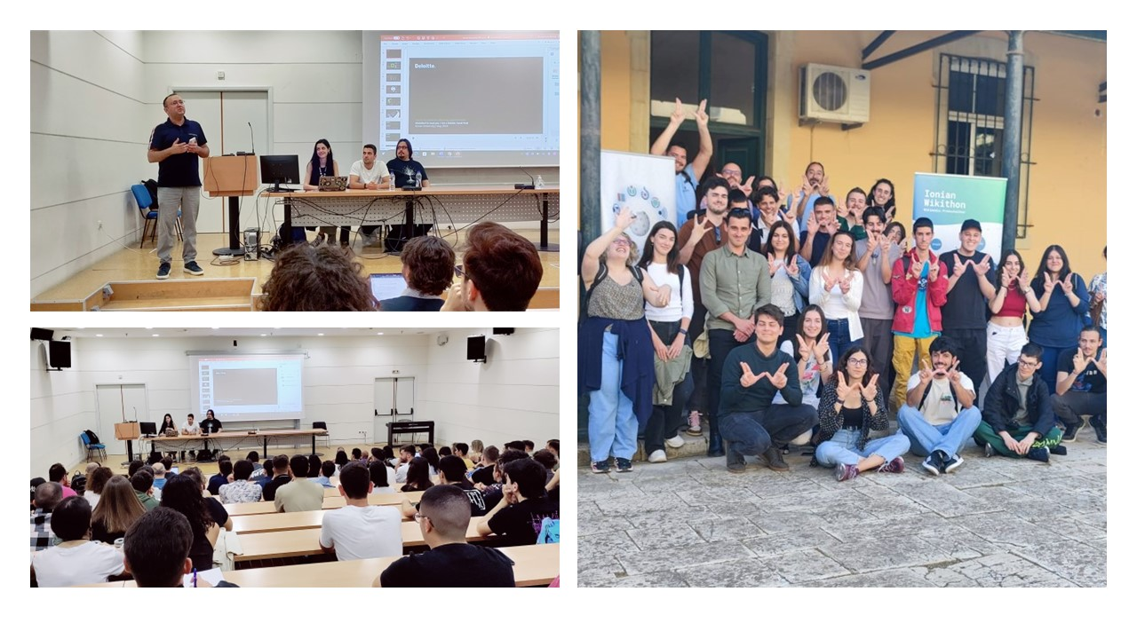
Την 16η Μαΐου, οι εκδηλώσεις συνεχίστηκαν με την ετήσια “Ημερίδα Υποψηφίων Διδακτόρων”, έναν θεσμό του Τμήματος Πληροφορικής, όπου οι υποψήφιοι διδάκτορες του Τμήματος έχουν την ευκαιρία να παρουσιάσουν στο κοινό το ερευνητικό τους έργο, οι δε επισκέπτες μπορούν να ενημερωθούν για τις ερευνητικές κατευθύνσεις του Τμήματος και τις τεχνολογίες αιχμής της επιστήμης της πληροφορικής.
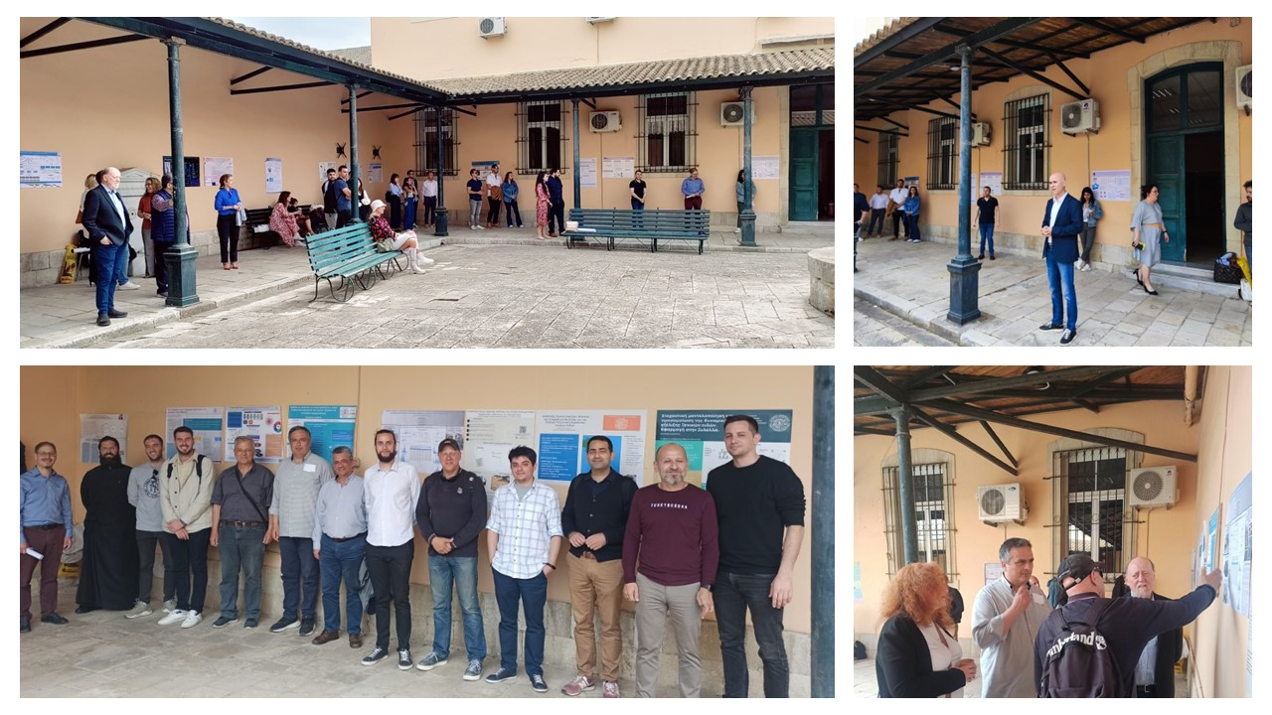
Το απόγευμα της ίδιας ημέρας, κορυφαία και εμβληματική, για τον ευρύτερο χώρο της πληροφορικής στην Ελλάδα, στιγμή των εκδηλώσεων εορτασμού αποτέλεσε η αναγόρευση σε Επίτιμο Διδάκτορα του Τμήματος του εξέχοντα επιστήμονα της πληροφορικής, βραβευμένου με το ACM Turing Award 2021 (γνωστό και ως «Νόμπελ της Πληροφορικής»), Ομότιμου Καθηγητή Jack J. Dongarra, με αφορμή την εξαιρετική συνεισφορά του στον τομέα της υπολογιστικής επιστήμης και της υπερυπολογιστικής.
Οι αλγόριθμοι και το λογισμικό του θεωρούνται σήμερα κινητήριες δυνάμεις για την ανάπτυξη της υπολογιστικής υψηλών επιδόσεων και έχουν μεγάλο αντίκτυπο σε πλήθος περιοχών της επιστήμης υπολογιστών, όπως η Τεχνητή Νοημοσύνη και τα Γραφικά Υπολογιστών. Διακρίνεται, τέλος, για την αφοσίωσή του στην επιστημονική κοινότητα και την εκπαίδευση νέων ερευνητών. Η επιτιμοποίηση του κ. Dongarra ενίσχυσε τη φήμη του Τμήματος Πληροφορικής ως κέντρου αριστείας και ανέδειξε το Ιόνιο Πανεπιστήμιο ως έναν από τους παγκοσμίως αναγνωρισμένους προορισμούς για την εκπαίδευση και την έρευνα.
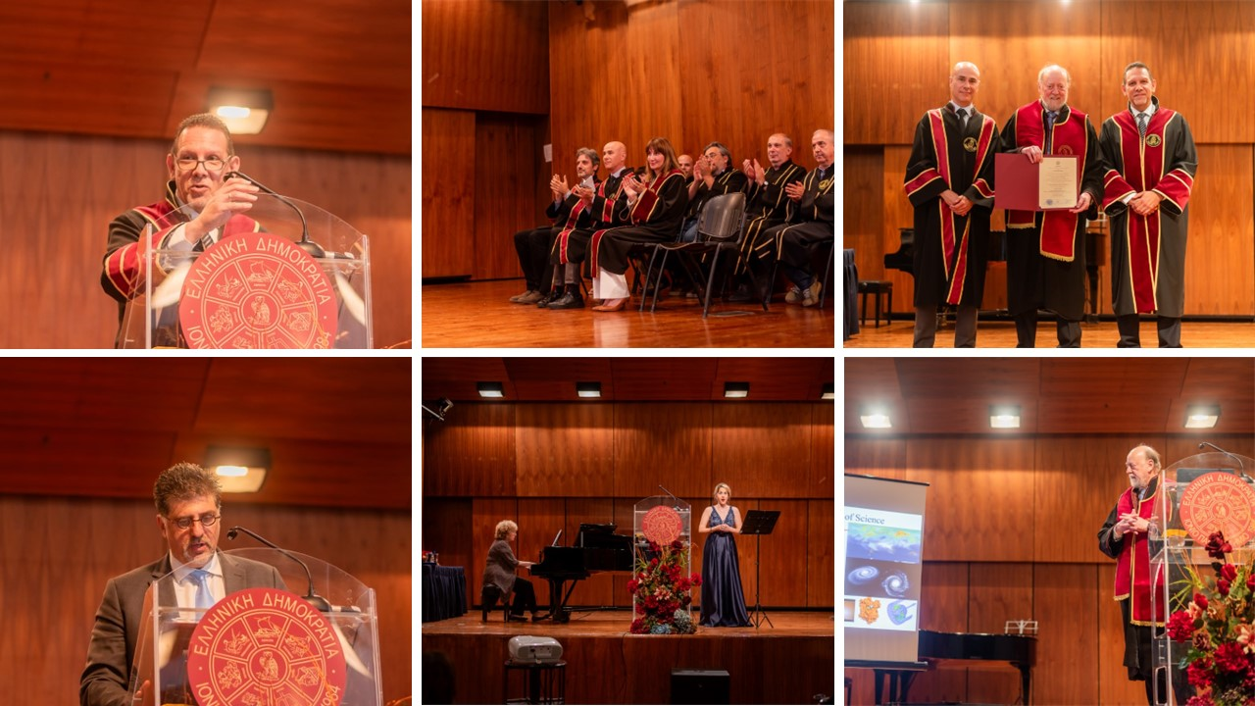
Το εορταστικό τριήμερο ολοκληρώθηκε την Παρασκευή 17 Μαΐου με την Κεντρική Εκδήλωση Εορτασμού στην Ιόνιο Ακαδημία. Το παρελθόν, το παρόν και το μέλλον του Τμήματος Πληροφορικής συναντήθηκαν σε μια εκδήλωση, αντάξια της 20ετούς πορείας του Τμήματος, που περιελάμβανε:
- Ομιλία με τίτλο “Η ίδρυση του Τμήματος Πληροφορικής του Ιονίου Πανεπιστημίου” και τιμητική βράβευση του κ. Β. Χρυσικόπουλου, Ομότιμου Καθηγητή του Τμήματος, τέως Πρύτανη του Ι.Π, πρ. Προέδρου του Τμήματος Πληροφορικής και εμπνευστή της ίδρυσής του.
- Ομιλία με τίτλο “Τμήμα Πληροφορικής Ιονίου Πανεπιστημίου: Ένα Τμήμα που εξελίσσεται και αλλάζει”, του κ. Ε. Μάγκου, Καθηγητή και Προέδρου του Τμήματος Πληροφορικής.
- Ομιλία με τίτλο “Το Στρατηγικό Αποτύπωμα του Τμήματος Πληροφορικής του Ιονίου Πανεπιστημίου”, του κ. Π. Βλάμου, Καθηγητή του Τμήματος και Εκλεγμένου Μέλους του Συμβουλίου Διοίκησης του Ι.Π.
- Ομιλίες πρώην μελών ΔΕΠ του Τμήματος (Καθ. Σ. Σιούτα, Αναπλ. Καθ. Φ.Α. Μυλωνά και Αναπλ. Καθ. Δ. Τσουμάκου), χαιρετισμοί αποφοίτων του Τμήματος, καθώς και βράβευση αριστούχων φοιτητών/τριών του Τμήματος: Μαρίας Νεφέλης Νικηφόρου και Νικολέτας Τρύφωνα.
- Ομιλία με τίτλο “Η Ερευνητική Δραστηριότητα στο Τμήμα Πληροφορικής” του κ. Π. Κουρουθανάση, Καθηγητή του Τμήματος και Κοσμήτορα της Σχολής Επιστήμης της Πληροφορίας και Πληροφορικής του Ι.Π.
- Ομιλία με τίτλο “Το Νέο Πρόγραμμα Σπουδών του Τμήματος Πληροφορικής του Ιονίου Πανεπιστημίου”, του κ. Β. Καρυώτη, Αναπληρωτή Καθηγητή του Τμήματος.
- Έκθεση/Επίδειξη στο κοινό ερευνητικών αποτελεσμάτων από τα θεσμοθετημένα Εργαστήρια του Τμήματος (BIHELAB, CMODLAB, HILAB, ISDLAB, NMSLAB).
Η Κεντρική εκδήλωση έκλεισε με ένα αξιομνημόνευτο πάνελ συζήτησης για το μέλλον της Πληροφορικής και τις προκλήσεις της Τεχνητής Νοημοσύνης, το οποίο συντόνισε ο κ. Κ. Οικονόμου, Καθηγητής του Τμήματος Πληροφορικής, Τακτικό Μέλος της ΑΔΑΕ και Ειδικός Σύμβουλος της Περιφέρειας Ι.Ν. και το οποίο λάμπρυναν με τη συμμετοχή τους οι κ.κ.:
- J. Dongarra, Ομότιμος Καθηγητής Επιστήμης της Πληροφορικής, Electrical Engineering and Computer Science Department, University of Tennessee (Knoxville), Διευθυντής του Innovative Computing Laboratory και Διακεκριμένο Ερευνητικό Μέλος στο Τμήμα Επιστήμης Υπολογιστών και Μαθηματικών του Oak Ridge National Laboratory και πλέον Επίτιμος Διδάκτορας του Τμήματος Πληροφορικής.
- Σ. Δουκάκης, Επικ. Καθηγητής (Ψηφιακές Τεχνολογίες στην Εκπαίδευση και Μετασχηματισμός Γνώσης), Τμήμα Πληροφορικής Ιονίου Πανεπιστημίου, Πρόεδρος του Ινστιτούτου Εκπαιδευτικής Πολιτικής.
- Γ. Αλεξανδρόπουλος, Αναπλ. Καθηγητής (Ασύρματα Συστήματα Επικοινωνιών και Επεξεργασία Σήματος), Τμήμα Πληροφορικής και Τηλεπικοινωνιών ΕΚΠΑ, Διακεκριμένος Λέκτορας της ΙΕΕΕ Communication Society για το 2024.
- Δ. Βέργαδος, Καθηγητής (Ασύρματα Δίκτυα και Επικοινωνίες, Έξυπνες Πόλεις, IoT), Τμήμα Πληροφορικής Πανεπιστημίου Πειραιώς, Κάτοχος Έδρας UNESCO “Creative Cities in Motion”, Πρόεδρος Γ.Σ. ΕΛΙΔΕΚ.
- Φ.Α. Μυλωνάς, Αναπλ. Καθηγητής (Πολυμεσικές και Διαδικτυακές Εφαρμογές με Χρήση Ευφυών Τεχνικών), Τομέας Λογισμικού και Πληροφοριακών Συστημάτων Τμήματος Μηχανικών Πληροφορικής και Υπολογιστών ΠΑΔΑ.
- Δ. Μπακάκος, Γενικός Διευθυντής Singular Logic
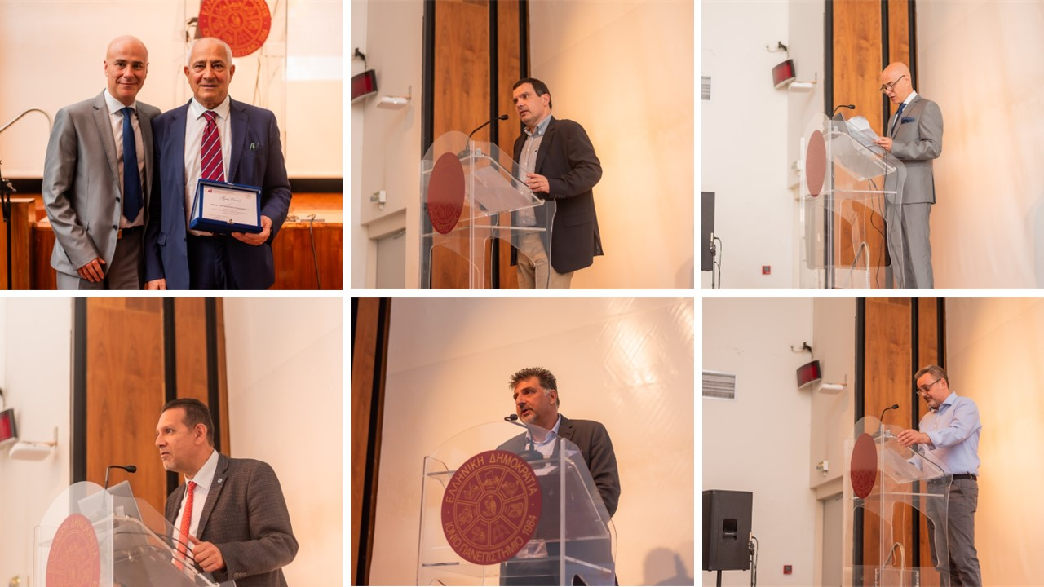

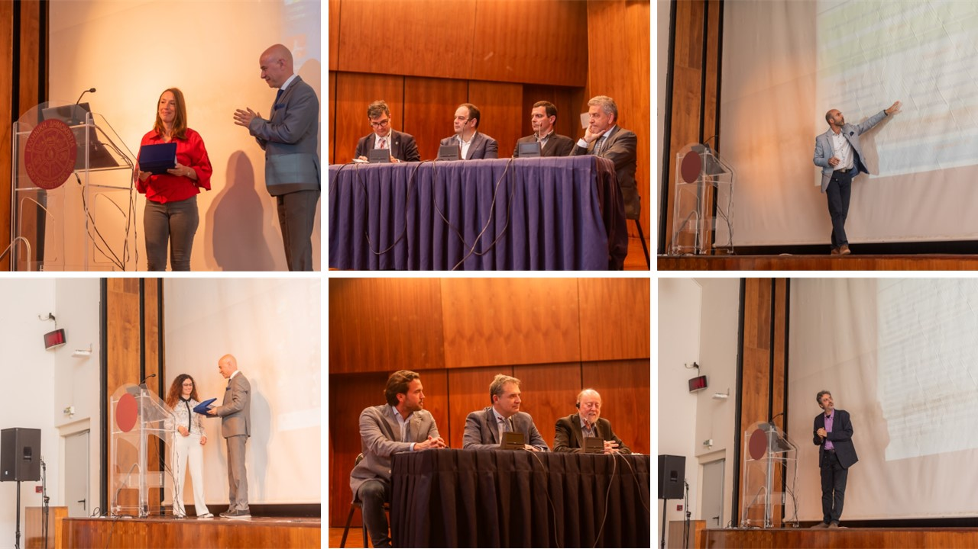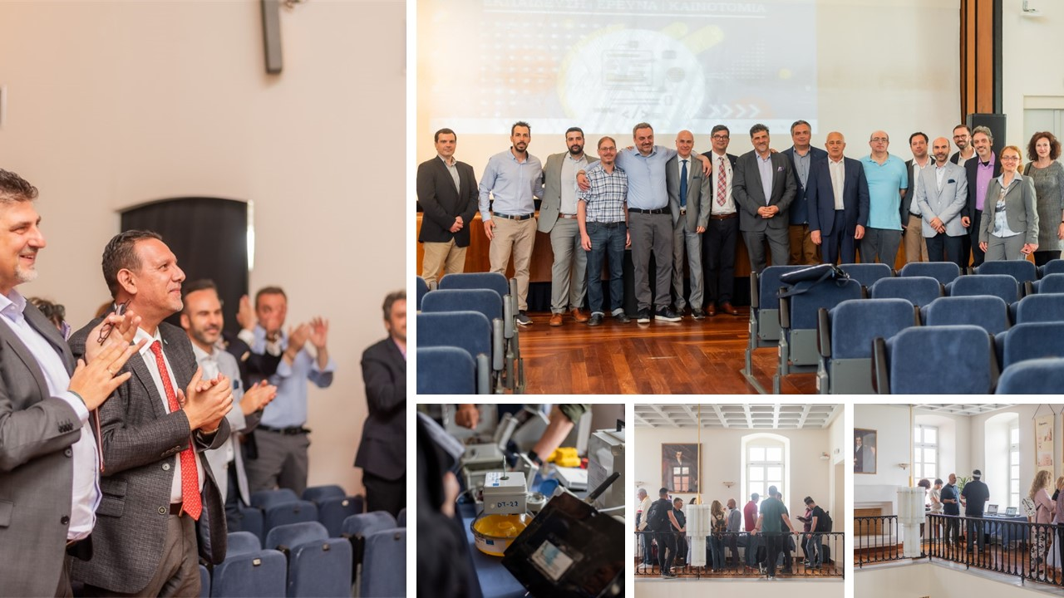
Για περισσότερες πληροφορίες, επικοινωνήστε με:
Τμήμα Πληροφορικής – Ιόνιο Πανεπιστήμιο
Πλατεία Τσιριγώτη 7 (πρώην Πλατεία Παλιού Ψυχιατρείου) Κέρκυρα, 49132
e-mail: cs@ionio.gr, τηλ.: 26610 87760 / 87761 / 87763
ή επισκεφθείτε τον επετειακό ιστότοπο: https://di.ionio.gr/20years/
Συνημμένα:
Φωτογραφικό Υλικό από το τριήμερο των εκδηλώσεων

